南方广利回报债券型证券投资基金（A B类份额）基金产品资料概要更新

编制日期：2022年6月16日
送出日期：2022年6月23日
本概要提供本基金的重要信息，是招募说明书的一部分。
作出投资决定前，请阅读完整的招募说明书等销售文件。

一、产品概况
基金简称 | 南方广利回报债券A/B | 基金代码 | 202105
 |  | 基金前端交易代码 | 202105
 |  | 基金后端交易代码 | 202106
基金管理人 | 南方基金管理股份有限公司 | 基金托管人 | 中国工商银行股份有限公司
基金合同生效日 | 2010年11月3日
基金类型 | 债券型 | 交易币种 | 人民币
运作方式 | 普通开放式
开放频率 | 每个开放日
基金经理 | 刘文良 | 开始担任本基金基金经理的日期 | 2016年6月24日
 |  | 证券从业日期 | 2012年7月11日

二、基金投资与净值表现

（一） 投资目标与投资策略
注:详见《南方广利回报债券型证券投资基金招募说明书》第七部分“基金的投资”。
投资目标 | 本基金在保持资产流动性及有效控制风险的基础上，追求基金资产长期稳定增值。
投资范围 | 本基金的投资范围为具有良好流动性的金融工具，包括国内依法公开发行的债券、股票以及法律、法规或中国证监会允许基金投资的其它金融工具。  本基金主要投资于固定收益类金融工具，包括国债、央行票据、金融债券、企业债券、公司债券、短期融资券、次级债券、政府机构债、地方政府债、资产支持证券、可转换债券（包括分离交易的可转换债券）、债券回购、银行存款等。其中，对固定收益类金融工具的投资比例合计不低于基金资产的80%；对信用类固定收益金融工具的投资比例合计不低于基金固定收益类金融工具的50%。本基金信用类固定收益金融工具包含金融债券、企业债券、公司债券、短期融资券、次级债券、地方政府债、资产支持证券、可转换债券（包括分离交易的可转换债券），以及法律法规或中国证监会允许基金投资的其他信用类金融工具。本基金还可参与一级市场新股申购或增发新股、持有可转债转股所得的股票、投资二级市场股票（含存托凭证（下同））以及权证等中国证监会允许基金投资的其它金融工具，但上述非固定收益类金融工具的投资比例合计不超过基金资产的20%。基金持有现金以及到期日在1年以内的政府债券不低于基金资产净值的5%。
主要投资策略 | 本基金管理人将以经济周期和宏观政策分析为前提，综合运用定量分析和定性分析手段，对证券市场当期的系统性风险以及可预见的未来时期内各大类资产的预期风险和预期收益率进行分析评估，并据此制定本基金在债券、股票、现金等资产之间的配置比例、调整原则和调整范围，定期或不定期地进行调整，以达到规避风险及提高收益的目的。
业绩比较基准 | 中证全债指数
风险收益特征 | 本基金为债券型基金，其长期平均风险和预期收益率低于股票基金、混合基金，高于货币市场基金。

（二） 投资组合资产配置图表/区域配置图表
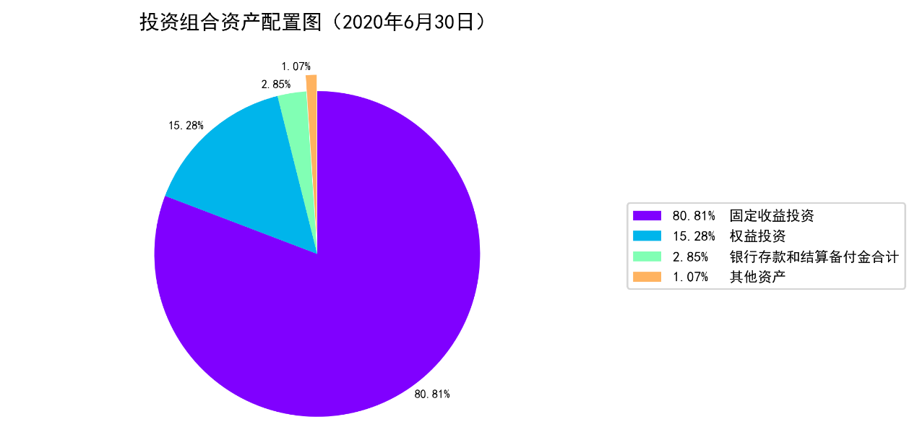

（三） 最近十年基金每年的净值增长率及与同期业绩比较基准的比较图
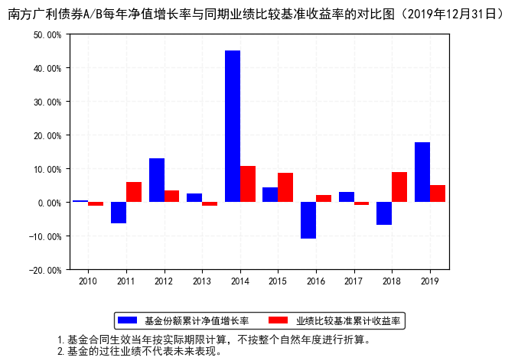

三、投资本基金涉及的费用

（一） 基金销售相关费用
费用类型 | 份额（S）或金额（M）/持有期限（N） | 收费方式/费率 | 备注
认购费 | M< 100万元 | 0.6% | 前收费
 | 100万元≤M< 500万元 | 0.4% | 前收费
 | 500万元≤M< 1000万元 | 0.2% | 前收费
 | 1000万元≤M | 每笔1000元 | 前收费
认购费 | N<365天 | 0.8% | 后收费
 | 1年≤N<2年 | 0.6% | 后收费
 | 2年≤N<3年 | 0.4% | 后收费
 | 3年≤N<4年 | 0.2% | 后收费
 | 4年≤N<5年 | 0.1% | 后收费
 | 5年≤N | 0% | 后收费
申购费（前收费） | M< 100万元 | 0.8% | -
 | 100万元≤M< 500万元 | 0.5% | -
 | 500万元≤M< 1000万元 | 0.3% | -
 | 1000万元≤M | 每笔1000元 | -
申购费（后收费） | N< 365天 | 1% | -
 | 1年≤ N< 2年 | 0.8% | -
 | 2年≤ N< 3年 | 0.6% | -
 | 3年≤ N< 4年 | 0.4% | -
 | 4年≤ N< 5年 | 0.2% | -
 | 5年≤ N | 0% | -
赎回费 | N< 7天 | 1.5% | -
 | 7天≤ N< 365天 | 0.1% | -
 | 1年≤ N< 2年 | 0.05% | -
 | 2年≤ N | 0% | -
投资者可以多次申购本基金，申购费率按每笔申购申请单独计算。
本基金的申购费用由投资人承担，不列入基金财产，主要用于本基金的市场推广、销售、登记结算等各项费用。

（二） 基金运作相关费用
费用类别 | 收费方式 | 年费率
管理费 | - | 0.65%
托管费 | - | 0.20%
销售服务费 | - | -
其他费用 | 《基金合同》生效后与基金相关的信息披露费用，会计师费、律师费和诉讼费，基金份额持有人大会费用，基金的证券交易费用，基金的银行汇划费用，按照国家有关规定和《基金合同》约定，可以在基金财产中列支的其他费用。
注：本基金交易证券、基金等产生的费用和税负，按实际发生额从基金资产扣除。

四、风险揭示与重要提示

（一） 风险揭示
本基金不提供任何保证。投资者可能损失投资本金。
投资有风险，投资者购买基金时应认真阅读本基金的《招募说明书》等销售文件。
一、市场风险
债券市场价格受到经济因素、政治因素、投资心理和交易制度等各种因素的影响，导致基金收益水平变化，产生风险，主要包括：1、政策风险。2、利率风险。3、信用风险。4、购买力风险。5、债券收益率曲线变动风险。6、再投资风险。7、债券回购风险。
二、管理风险
三、流动性风险
1、本基金的申购、赎回安排
2、投资市场、行业及资产的流动性风险评估
3、巨额赎回情形下的流动性风险管理措施
4、实施备用的流动性风险管理工具的情形、程序及对投资者的潜在影响
本基金在面临大规模赎回的情况下有可能因为无法变现造成流动性风险。如果出现流动性风险，基金管理人经与基金托管人协商，在确保投资者得到公平对待的前提下，可实施备用的流动性风险管理工具，作为特定情形下基金管理人流动性风险管理的辅助措施，包括但不限于延期办理巨额赎回申请、暂停接受赎回申请、延缓支付赎回款项、收取短期赎回费、暂停基金估值以及中国证监会认定的其他措施。同时基金管理人应时刻防范可能产生的流动性风险，对流动性风险进行日常监控，保护持有人的利益。当实施备用的流动性风险管理工具时，有可能无法按基金合同约定的时限支付赎回款项。
四、本基金特定风险
本基金对固定收益类金融工具的投资比例合计不低于基金资产的80%；对信用类固定收益金融工具的投资比例合计不低于基金固定收益类金融工具的50%。因此，本基金需要承担发债主体特别是企业债、公司债的发债主体的信用质量变化造成的信用风险；如果债券市场出现整体下跌，将无法完全避免债券市场系统性风险
同时，本基金还可参与一级市场新股申购或增发新股、持有可转债转股所得的股票、投资二级市场股票以及权证等中国证监会允许基金投资的其它金融工具，但上述非固定收益类金融工具的投资比例合计不超过基金资产的20%。因此，本基金也将面临股票价格波动、新股发行放缓或停滞，或者新股投资收益率下降甚至出现亏损所带来的风险。
本基金的投资范围包括国内依法发行上市的存托凭证（“中国存托凭证”），除与其他仅投资于沪深市场股票的基金所面临的共同风险外，本基金还将面临中国存托凭证价格大幅波动甚至出现较大亏损的风险，以及与中国存托凭证发行机制相关的风险，包括存托凭证持有人与境外基础证券发行人的股东在法律地位、享有权利等方面存在差异可能引发的风险；存托凭证持有人在分红派息、行使表决权等方面的特殊安排可能引发的风险；存托协议自动约束存托凭证持有人的风险；因多地上市造成存托凭证价格差异以及波动的风险；存托凭证持有人权益被摊薄的风险；存托凭证退市的风险；已在境外上市的基础证券发行人，在持续信息披露监管方面与境内可能存在差异的风险；境内外法律制度、监管环境差异可能导致的其他风险。
五、本基金法律文件风险收益特征表述与销售机构基金风险评价可能不一致的风险
本基金法律文件投资章节有关风险收益特征的表述是基于投资范围、投资比例、证券市场普遍规律等做出的概述性描述，代表了一般市场情况下本基金的长期风险收益特征。销售机构(包括基金管理人直销机构和代销机构)根据相关法律法规对本基金进行风险评价，不同的销售机构采用的评价方法也不同，因此销售机构的风险等级评价与法律文件中风险收益特征的表述可能存在不同，投资人在购买本基金时需按照销售机构的要求完成风险承受能力与产品风险之间的匹配检验。
六、实施侧袋机制对投资者的影响
侧袋机制是一种流动性风险管理工具，是将特定资产分离至专门的侧袋账户进行处置清算，并以处置变现后的款项向基金份额持有人进行支付，目的在于有效隔离并化解风险，确保投资者得到公平对待。但基金启用侧袋机制后，侧袋账户份额将停止披露基金份额净值，并不得办理申购、赎回和转换，仅主袋账户份额正常开放赎回，因此启用侧袋机制时持有基金份额的持有人将在启用侧袋机制后同时持有主袋账户份额和侧袋账户份额，侧袋账户份额不能赎回，其对应特定资产的变现时间具有不确定性，最终变现价格也具有不确定性并且有可能大幅低于启用侧袋机制前特定资产的估值，基金份额持有人可能因此面临损失。
实施侧袋机制期间，因本基金不披露侧袋账户份额的净值，即便基金管理人在基金定期报告中披露报告期末特定资产可变现净值或净值区间的，也不作为特定资产最终变现价格的承诺，因此对于特定资产的公允价值和最终变现价格，基金管理人不承担任何保证和承诺的责任。
基金管理人将根据主袋账户运作情况合理确定申购政策，因此实施侧袋机制后主袋账户份额存在暂停申购的可能。
启用侧袋机制后，基金管理人计算各项投资运作指标和基金业绩指标时仅需考虑主袋账户资产，并根据相关规定对分割侧袋账户资产导致的基金净资产减少进行按投资损失处理，因此本基金披露的业绩指标不能反映特定资产的真实价值及变化情况。
七、其他风险。

（二） 重要提示
南方广利回报债券型证券投资基金（以下简称“本基金”）经中国证监会2010年9月1日证监许可[2010]1202号文核准募集。中国证监会对本基金募集的核准，并不表明其对本基金的价值和收益作出实质性判断或保证，也不表明投资于本基金没有风险。
基金管理人依照恪尽职守、诚实信用、谨慎勤勉的原则管理和运用基金财产，但不保证基金一定盈利，也不保证最低收益。
基金投资者自依基金合同取得基金份额，即成为基金份额持有人和基金合同的当事人。
与本基金/基金合同相关的争议解决方式为仲裁。因本基金产生的或与基金合同有关的一切争议，如经友好协商未能解决的，任何一方均有权将争议提交中国国际经济贸易仲裁委员会仲裁，仲裁地点为北京市。
基金产品资料概要信息发生重大变更的，基金管理人将在三个工作日内更新，其他信息发生变更的，基金管理人每年更新一次。因此，本文件内容相比基金的实际情况可能存在一定的滞后，如需及时、准确获取基金的相关信息，敬请同时关注基金管理人发布的相关临时公告等。
投资人知悉并同意基金管理人可为投资人提供营销信息、资讯与增值服务，并可自主选择退订，具体的服务说明详见招募说明书“基金份额持有人服务”章节。

五、其他资料查询方式
以下资料详见基金管理人网站[www.nffund.com][客服电话：400-889-8899]
●《南方广利回报债券型证券投资基金基金合同》、
《南方广利回报债券型证券投资基金托管协议》、
《南方广利回报债券型证券投资基金招募说明书》
●定期报告、包括基金季度报告、中期报告和年度报告
●基金份额净值
●基金销售机构及联系方式
●其他重要资料

六、其他情况说明
暂无。

